

课 程 实 验 报 告

课程名称： 计算机系统基础

专业班级： CS2007
学 号： U202015489
姓 名： 蔡济舟
指导教师： 刘海坤
报告日期： 2022年 6 月 24 日

计算机科学与技术学院
目录

实验2：Binary Bomb实验 3
2.1 实验概述 3
2.2 实验内容 3
1.3 实验小结 7
实验3：Buffer Bomb实验 8
3.1 实验概述 8
3.2 实验内容 8
3.3实验小结 20
实验总结 21

实验2：Binary Bomb实验

2.1 实验概述
这个实验的目的在于通过利用课程所学知识拆除尽可能多的“Binary Bomb”来增强对程序的机器级表示、汇编语言、调试器和逆向工程方面原理与技能的掌握。实验整体在ubuntu32位虚拟机下进行，利用gcc和gdb及其他linux工具进行相应调试。

2.2 实验内容
一个“Binary Bomb”是一个linux可执行C语言程序，一共包含了六个阶段。在炸弹运行的每一个阶段都要求输入一个特定的字符串，如果你的输入符合程序的预期输入，那么该阶段的炸弹就会被拆除，否则炸弹爆炸并打印出“BOOM！！！”字样。
每个炸弹阶段考察了机器级语言程序的一个不同方面，难度逐级递增：
* 阶段1：字符串比较
* 阶段2：循环
* 阶段3：条件/分支
* 阶段4：递归调用和栈
* 阶段5：指针
* 阶段6：链表/指针/结构
另外还有一个隐藏阶段，但只有当你在第 4 阶段的解之后附加一特定字符串后才会出现。
为了完成二进制炸弹拆除任务，你需要使用 gdb 调试器和 objdump 来反汇编炸弹的可执行文件，并单步跟踪调试每一阶段的机器代码，从中理解每一汇编语言代码的行为或作用，进而设法“推断”出拆除炸弹所需的目标字符串。这可能需要你在每一阶段的开始代码前和引爆炸弹的函数前设置断点，以便于调试。
2.2.1 阶段1 字符串比较
1.任务描述：输入正确的字符串来拆解炸弹
2.实验设计：通过观察bomb的反汇编代码，找到内存中正确字符串的存储位置，从而破解炸弹
3.实验过程：
在main函数中首先调用了phase_1函数，则此函数即为判断第一个字符串的函数。
phase_1函数中，调用了strings_not_equal函数，随后根据返回值判定是否引爆炸弹，则该函数功能为比较字符串。观察到0x08049fe4为该函数的一个参数，用gdb查看该单元内容，得到一个字符串，即为第一阶段的答案。
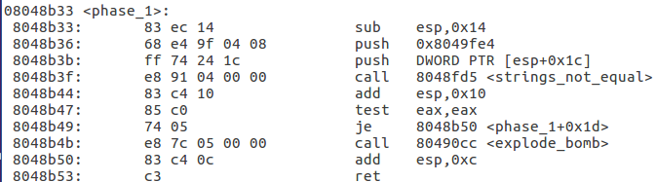
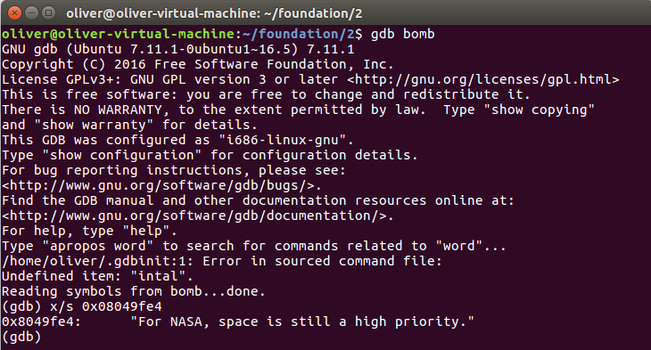
4.实验结果：拆解结果如下图所示，可以看出已经顺利将进入到了阶段2
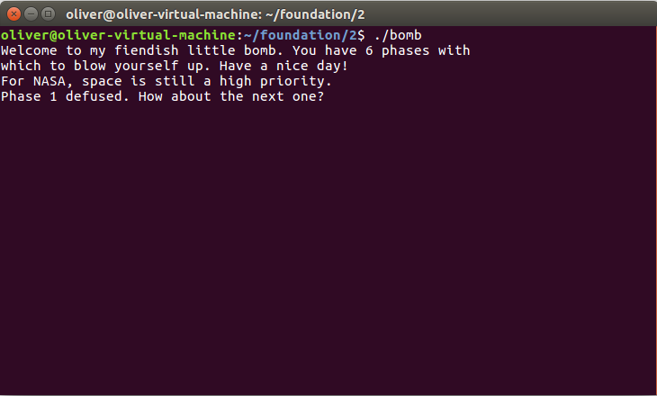

2.2.2 阶段2 循环
1.任务描述：该阶段需要输入两个数字来完成对炸弹的拆解
2.实验设计：观察bomb的反汇编代码并推断出各个输入的值，手画堆栈示意图观察各个变量关系
3.实验过程：
在函数的开头，先调用读取函数，读取输入的6个数字。然后比较第一个参数与0和第二个参数与1的大小关系。在循环体中，比较当前值和它前面两个输入值的和的大小，如果每次循环都相等判定结果正确。根据上述分析，输入的值是斐波那契数列0、1、1、2、3、5，即为本阶段答案。
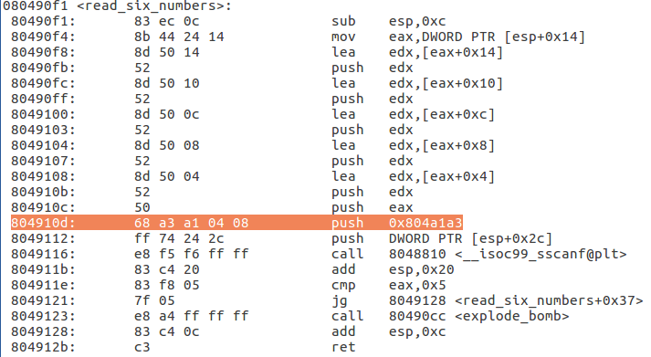
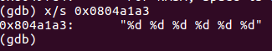
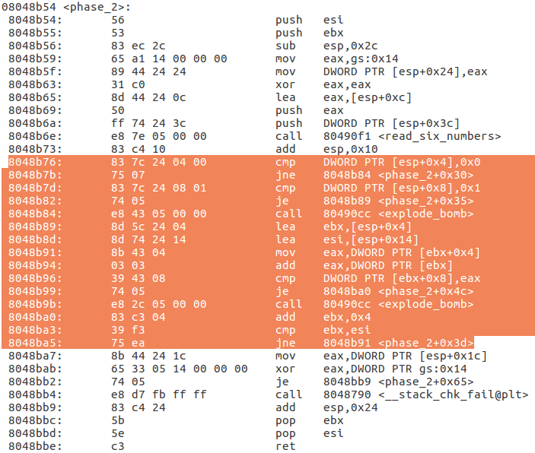
4.实验结果：拆解结果如下图所示，可以看出已经顺利将进入到了阶段3
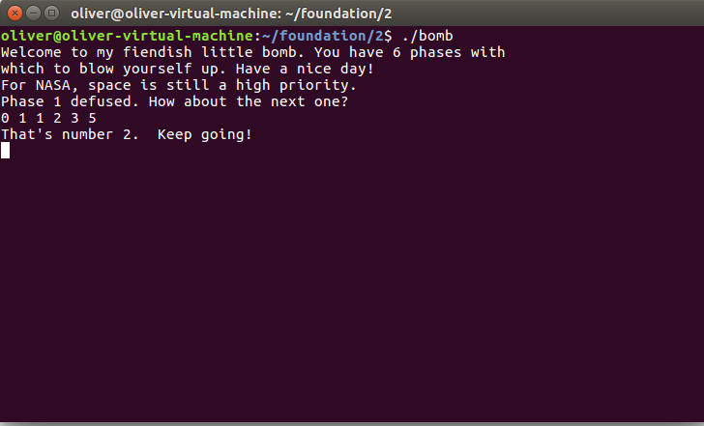

2.2.3 阶段3 条件/分支
1.任务描述：该阶段需要输入两个数字来完成对炸弹的拆解
2.实验设计：给出解题思路分析和拟采用的技术和方法等
3.实验过程：
分析代码可知phase3调用了scanf函数，观察其参数内容可以知道这一阶段需要输入两个数字，进一步分析，代码将第一个输入的数字和7作比较，意味着我们的第一个输入要小于等于7，再通过后面的一系列跳转指令，我选择了0这个输入，通过gdb观察内存内容，发现最终会跳转到0x08048c42，这个语句会把eax的值置为0x2cf，即719，因此第二个输入的值为719
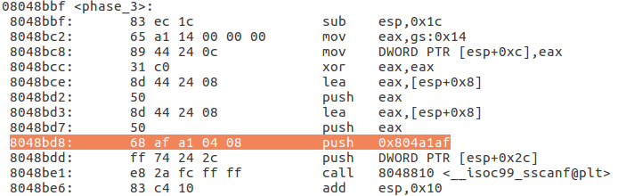
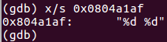
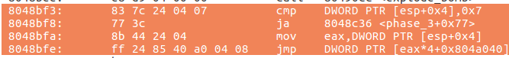
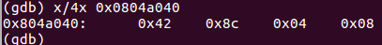
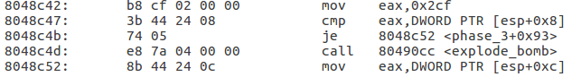
4.实验结果：拆解结果如下图所示，可以看出已经顺利将进入到了阶段4
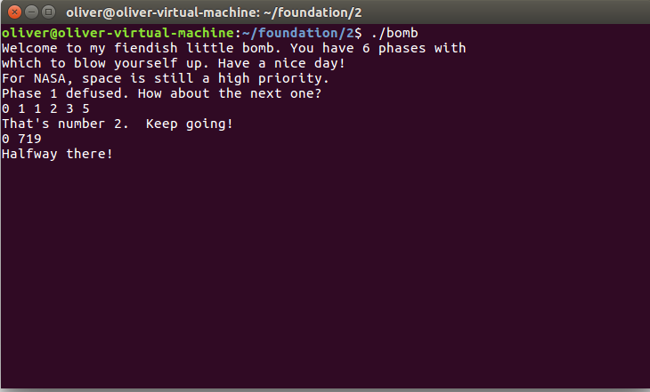

2.2.4 阶段4 递归调用和栈
1.任务描述：该阶段需要输入两个数字来完成对炸弹的拆解
2.实验设计：给出解题思路分析和拟采用的技术和方法等
3.实验过程：
首先可以看到输入还是两个数字，这一关的phase4里面还调用了一个递归程序，我的解决办法是根据递归程序写出c语言代码，直接运行得到结果。从代码分析可知，第二个输入要小于4，我选择输入3，另一个func4的参数由代码本身给出是6，运行后得到结果是60，因此输入是60,3
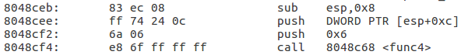
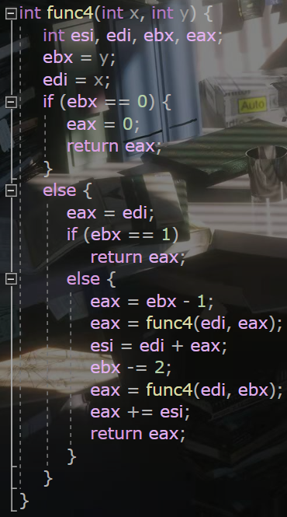
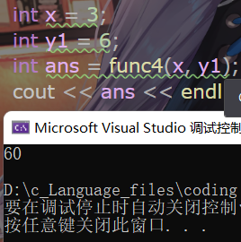
4.实验结果：拆解结果如下图所示，可以看出已经顺利将进入到了阶段5
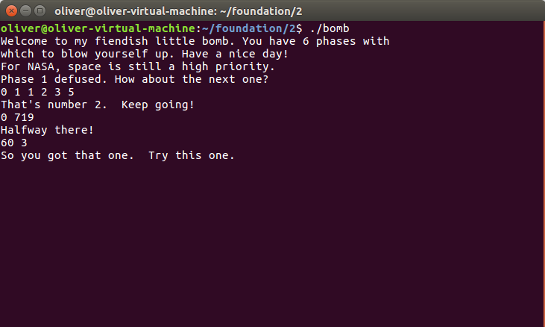

2.2.5 阶段5 指针
1.任务描述：该阶段需要输入两个数字来完成对炸弹的拆解
2.实验设计：给出解题思路分析和拟采用的技术和方法等
3.实验过程：
在phase_5中，用gdb读取到scanf的参数，可知答案为两个数字。
在调用scanf后，phase_5将第一个参数的低4位保留，高28位置零，同时当处理后的值为0xf的时候引爆炸弹。故第一个参数为低4为某个取值的任意数。
接下来进入一个循环，ecx存储所有eax值的和，edx统计循环次数，eax取值为地址（0x804a180+4*eax）中的值。当循环次数为15次且最终eax结果为15时，所得ecx值即为第2个参数的值。
根据循环体内的规律，可推导出eax的取值依次为5，12，3，7，11，13，9，4，8，0，10，1，2，14，6，15，其中第一个5未被计入ecx中，则可知第二个参数值为 115，而第一个参数为低4位为1001的任意值。
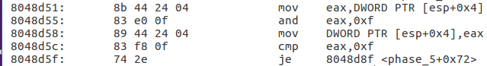
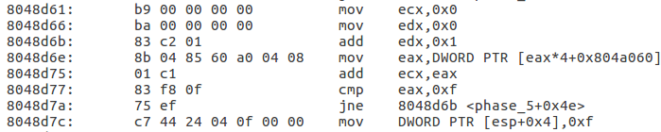
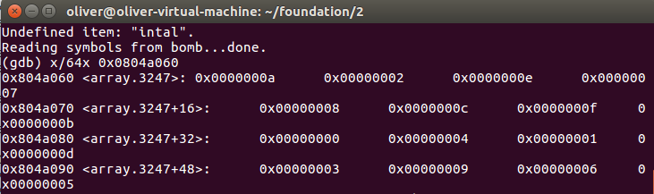
4.实验结果：拆解结果如下图所示，可以看出已经顺利将进入到了阶段6
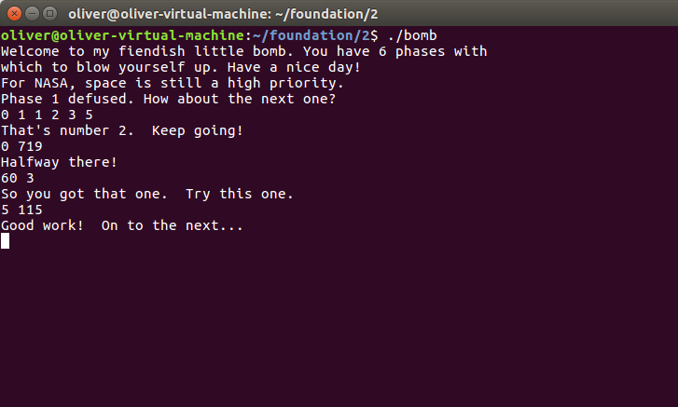

2.2.6 阶段6 链表/指针/结构
1.任务描述：该阶段需要输入六个数字来完成对炸弹的拆解
2.实验设计：给出解题思路分析和拟采用的技术和方法等
3.实验过程：
根据程序调用的read_six_numbers函数可知，本阶段答案为6个数字。
随后程序进入一个二重循环，其功能为，判断每个数字是否都小于6，且判断各个数字是否两两不相等。
分析下一步之前，观察到程序中出现了一个地址，故用gdb对其进行解析。根据结果，从此处开始是6个由两个数字、一个地址组成的结构体。
由上可知，接下来程序进入一个循环，其功能为按照输入变量的顺序，将保存在存储单元中的一个链表重新排列，并将排序后的首地址保存在堆栈中，6个变量之后。随后程序通过循环，将每个链表的指针域，按照堆栈中排列的顺序指向下一个结点，并将最后一个结点指向0。这两步是建立按输入值顺序排列的一个新链表。
最后，程序开始进行比较，确定新链表中的第一个值是否是按照升序排列如果是，则检查通过，则输入为6、4、5、2、1、3.
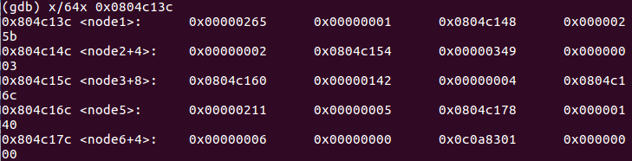
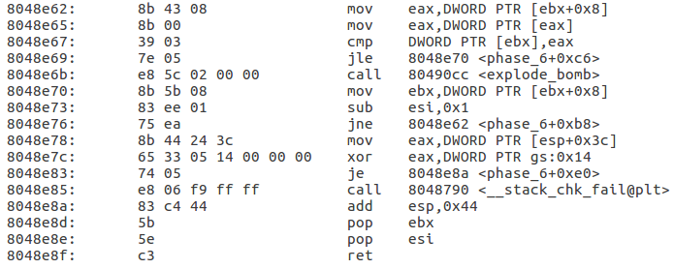
4.实验结果：拆解结果如下图所示，可以看出已经顺利完成实验常规部分
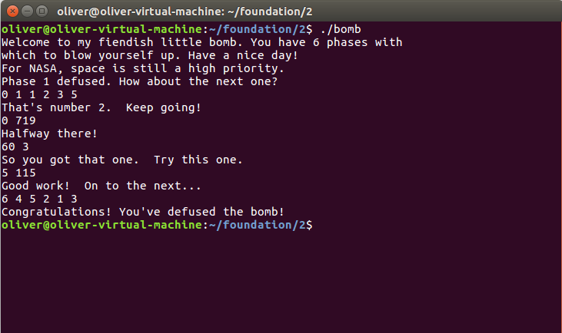

2.2.7 阶段7 隐藏关
1.任务描述：在第四关的输入后面额外增加一个字符串，从而在第六个阶段的炸弹拆除之后进入到隐藏关，并完成隐藏关的炸弹的拆解
2.实验设计：思路与之前的几个阶段基本相同，先是观察反汇编代码找到进入隐藏关的字符串的存储位置，然后根据func7的汇编代码分析func7的功能以推断出正确的功能
3.实验过程：
可以发现进入secret phase的条件有两个：一个是输入的字符串数目达到6，也就是拆除所有phase之后，另一个是从一个内存中读入一个整数和一个字符串，这个字符串要跟DrEvil一样。
我们设置断点，进行调试，发现当它调用_sscanf函数的时候，它的参数是一个存放在地址0x0804a209的内容，最后要额外输入一个字符串，随后调用一个字符串比较函数判断输入的字符串是否正确，观察可知正确的字符串的地址是0x0804a12，内容是“DrEvil”。
最后的func7也是一个递归程序，参数为你的输入和36，输出要求和1相等，写出相应c语言代码很好判断出输入的值。
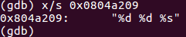
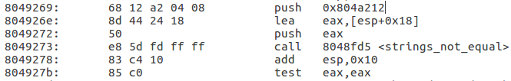
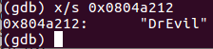
4.实验结果：拆解结果如下图所示，可以看出已经顺利拆解隐藏关
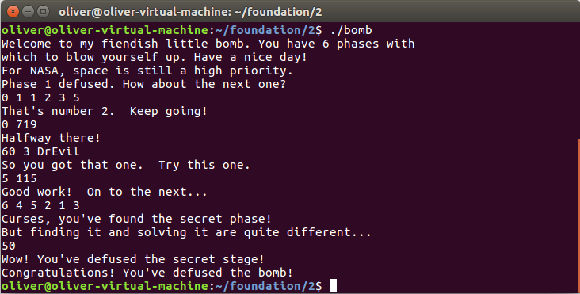

1.3 实验小结
本次实验为拆弹实验，即利用反汇编等技术分析程序比对输入值的操作，从而推断出正确的输入字符串。由于任务书中已给出分析的方向，因此在实验中采取的主要方法为静态分析，即分析反汇编代码和利用gdb读取存储单元来分析程序的功能。本次实验让我了解到破解程序的一些方法，也让我认识到linux系统下丰富的工具为程序破解跟踪提供的巨大方便。
实验3：Buffer Bomb实验

3.1 实验概述
介绍本次实验的目的意义、目标、要求及安排等
本实验的目的在于加深对 IA-32 函数调用规则和栈结构的具体理解。实验的主要内容是对一个可执行程序“bufbomb”实施一系列缓冲区溢出攻击（buffer overflow attacks），也就是设法通过造成缓冲区溢出来改变该可执行程序的运行内存映像，继而执行一些原来程序中没有的行为，例如将给定的字节序列插入到其本不应出现的内存位置等。本次实验需要你熟练运用gdb、objdump、gcc 等工具完成。
实验中你需要对目标可执行程序 BUFBOMB 分别完成 5 个难度递增的缓冲区溢出攻击。 5 个难度级分别命名为 Smoke（level 0）、Fizz（level 1）、Bang（level 2）、Boom（level 3）和Nitro（level 4），其中 Smoke 级最简单而Nitro 级最困难。
实验语言：c；实验环境：linux

3.2 实验内容
介绍本次实验的总体主要内容
本次实验的主体总共包含四个文件：
* bufbomb：实验需要攻击的目标程序。
* bufbomb.c：目标程序bufbomb的主源程序。
* makecookie：该程序基于学号产生唯一一个由8个16进制数字组成的4字节序列，称为cookie。
* hex2raw：字符串格式转换程序。
你需要用objdump对目标程序进行反汇编。
1）bufbomb 在运行时需要提供命令行参数，这里用到的命令行参数只有一个-u，方法如下：
unix> ./bufbomb -u U202015489
输入的学号在 bufbomb 里通过 getcookie，将如同 makecookie 一样，产生一个由 8 个 16进制数字组成的4 字节序列 cookie。
2）进一步分析可以看到，bufbomb 的 main 函数里通过调用 launcher 函数进行后续的处理，launcher 函数被调用 cnt 次，但除了最后 Nitro 阶段，cnt 都只是 1。进入 launcher 程序，它又调用 launch 函数，不用关心细节，而仅到 launch函数里找到对test()或testn()函数的调用（testn 仅在Nitro 阶段被调用，其余阶段均调用test）。同时你会看到，以后各阶段，如果你的操作不符合预期时，会打印“Better luck next time”，这是说明这一次没做对。
3）本实验的主要内容从分析 test 函数开始。这需要认真分析一下 test 函数的功能。test 函数调用一个名字叫 getbuf 的函数，该函数的功能是从标准输入读入一个字符串（内部又调用了gets函数）。
下面开始本实验的任务，就是精心设计一些字符串输入给 bufbomb，有意造成缓冲区溢出，而使 bufbomb 程序完成一些有趣的事情。这些字符串称为“攻击字符串”。
攻击字符串：（包括 cookie）是若干无符号字节数据构成，用十六进制表示，每两个十六进制数码组成一个字节，字节之间用空格隔开，如：
68 ef cd ab 00 83 c0 11 98 ba dc fe
每个攻击字符串一行，最后以回车结束。
攻击字符串文件：为了使用方面，你可以将攻击字符串写在一个文本文件中，该文件称为攻击文件，如smoke_ U202015489.txt。该文件中可以加入类似C 语言的注释，但需要在使用之前用 hex2raw 工具将注释去掉，生成仅包含攻击字符串而不含注释的raw 攻击字符串文件，如smoke_ U202015489_raw.txt。
3.2.1 阶段1 smoke
1.任务描述：构造一个攻击字符串作为bufbomb的输入，而在getbuf()中造成缓冲区溢出，使得getbuf()返回时不是返回到test函数继续执行，而是转向执行smoke。
2.实验设计：手动画出栈帧示意图，寻找攻击方法，确定攻击字符串的长度和内容。
3.实验过程：
①首先查看smoke函数的起始地址，这里是0x08048c90
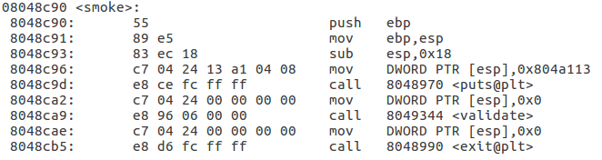
②观察getbuf函数的栈帧结构：可知缓冲区的大小是40字节，后面四个字节是原ebp的值，再高四个字节地址的值是getbuf的返回地址
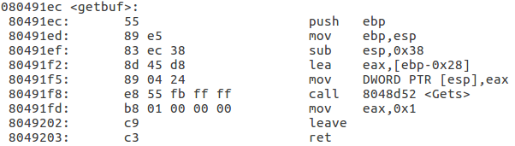
③用长度为48字节的攻击字符串造成缓冲区溢出并用smoke函数的地址覆盖getbuf函数的返回地址。前44个字节的内容无所谓，只需确保最后四个字节的内容是smoke函数的地址即可。
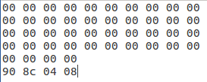
4.实验结果：实验结果如下图，可以看到已经攻击成功
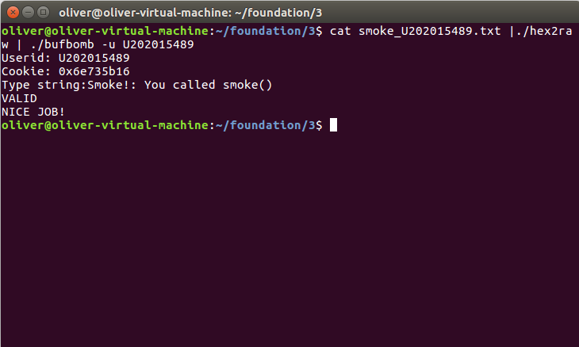

3.2.2 阶段2 fizz
1.任务描述：你的任务是构造一个攻击字符串作为bufbomb的输入，在getbuf()中造成缓冲区溢出，使得本次getbuf()返回时不是返回到 test函数继续执行，而是转向执行fizz()。 并且fizz 函数需要一个输入参数，因此要设法将使用makecookie得到的cookie值作为参数传递给fizz函数，仔细考虑将cookie放置在栈中什么位置。
2.实验设计：观察反汇编代码，手动画出栈帧示意图，观察并思考攻击字符串长度和内容
3.实验过程：
①在代码中找到fizz函数的起始地址为0x08048cba：
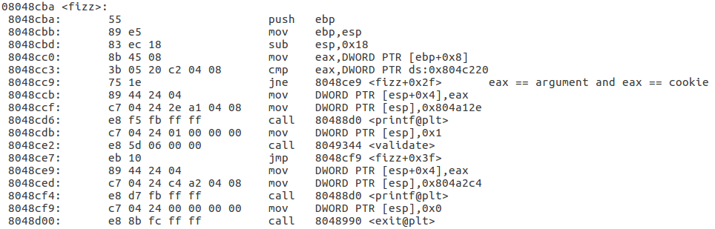
②getbuf的栈帧结构已经从之前的实验中得知
③观察并分析函数fizz，发现成功调用fizz除了要更改getbuf的返回地址，还要把参数val的值设置为cookie值
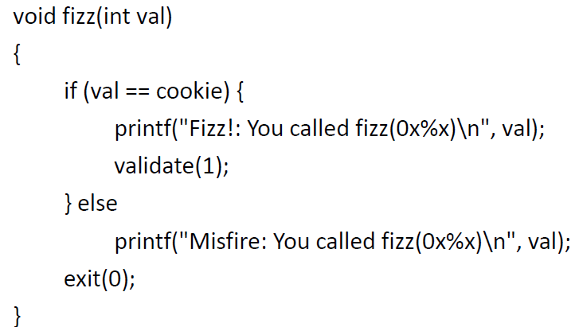
④观察fizz的汇编代码得知，val存储在[ebp+8]的位置，此处ebp指向的位置就是之前存储fizz初始地址的位置，所以这次的攻击字符串长度为56字节，并且最后四个字节是cookie值
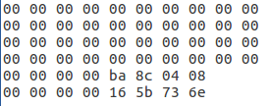
4.实验结果：实验结果如下图，可以看到已经攻击成功，fizz的参数成功设置成cookie的值。
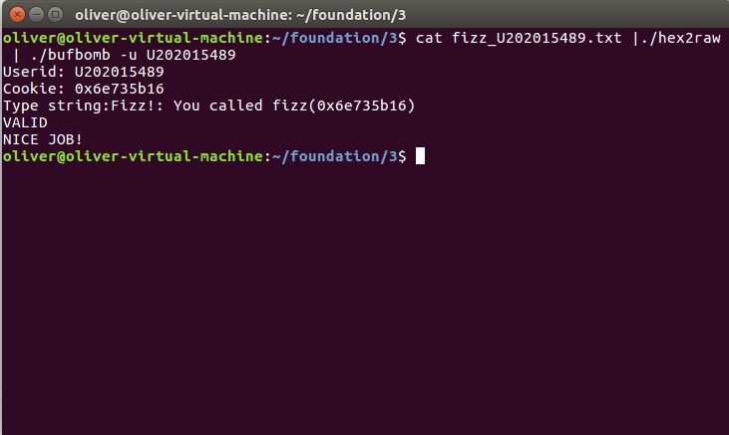

3.2.3 阶段3 bang
1.任务描述：设计包含攻击代码的攻击字符串，所含攻击代码首先将全局变量global_value的值设置为你的cookie值，然后转向执行bang()。
2.实验设计：观察反汇编代码，并使用gdb检查全局变量的位置，编写汇编代码，用gcc和objdump获取机器码加入到攻击字符串中。
3.实验过程：
①在代码中找到bang函数的初始地址为0x08048d05：、
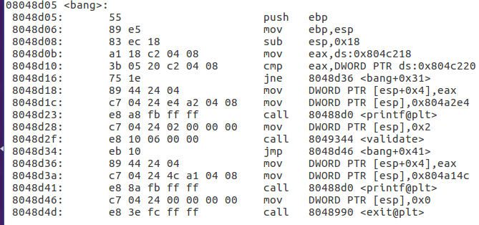
②观察bang函数的c语言代码，发现为了实现攻击需要将全局变量global_value的值设置为cookie值

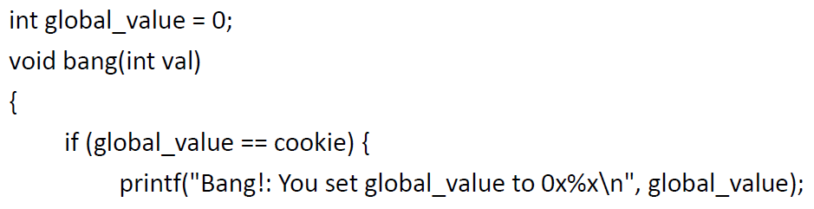
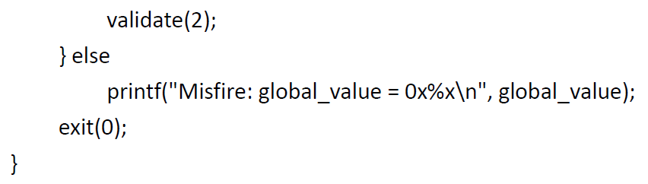
③用gdb调试bufbomb，查看global_value的地址。为了能够执行攻击代码，需要用攻击代码的初始地址覆盖getbuf函数原本的返回地址。
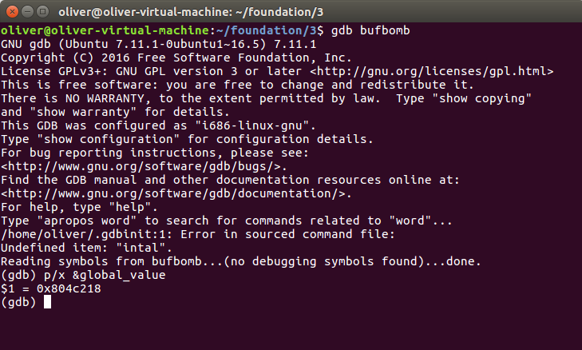
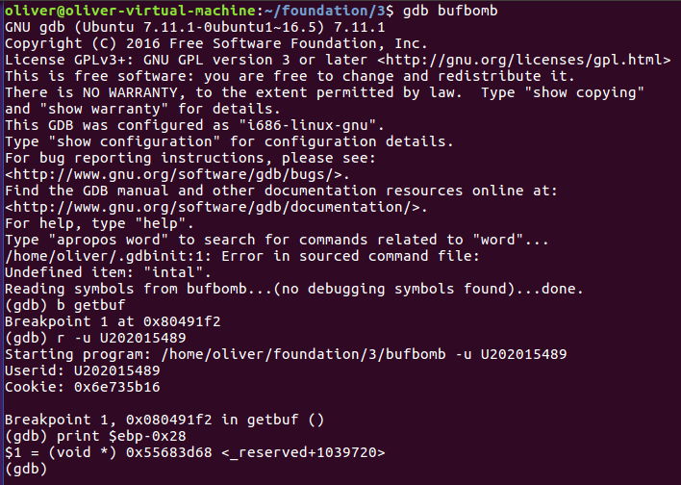
用“b getbuf”打好断点，“r -u U202015489”运行代码到断点处，“print $ebp-0x28”查看getbuf分配的缓冲区初始地址，即为攻击代码的初始地址0x55683d68。
④编写汇编代码，用gcc -m32 -c bangasm.s编译出重定向文件，用objdump -d bangasm.o打印出机器码以及汇编代码。
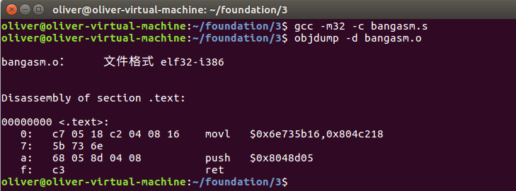
⑤编写攻击代码
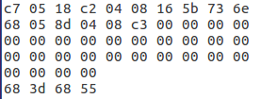
4.实验结果：实验结果如下图，可以看到已经攻击成功，全局变量global_value的值被成功设置为cookie的值
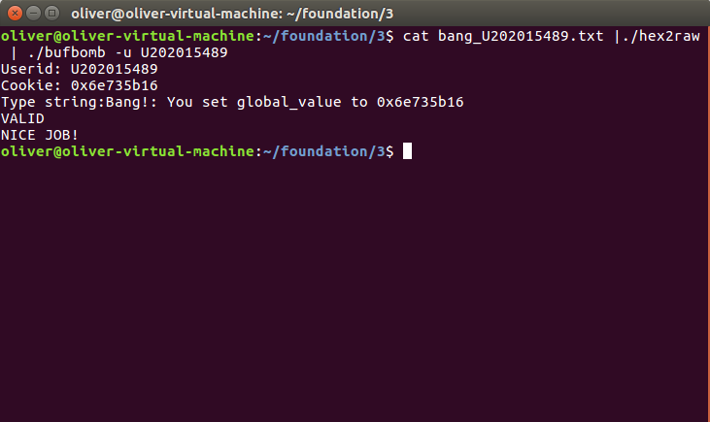

3.2.4 阶段4 boom
1.任务描述：构造这样一个攻击字符串，使得getbuf函数不管获得什么输入，都能将正确的cookie值返回给test函数，而不是返回值1。除此之外，攻击代码应还原任何被破坏的状态，将正确返回地址压入栈中，并执行ret指令从而真正返回到test函数。
2.实验设计：观察反汇编代码，了解参数传递的方法并且获知正确的返回地址，编写汇编代码修改返回值并ret，用gcc和objdump获取机器码并加入到攻击字符串中。
3.实验过程：
①为了让函数正常回到test函数继续执行，首先观察getbuf的返回地址为0x08048e81
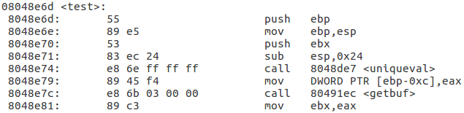
②需要将返回值设置为cookie值，经过观察代码发现getbuf用eax存储返回值，因此可以写出汇编代码。至于原本getbuf返回地址，依然用缓冲区的初始地址覆盖，即0x55683d68
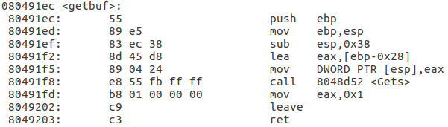
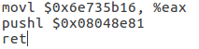
③需要还原ebp在test中的值，为此需要gdb调试，在test函数中设置断点并观察ebp的值为0x55683dc0，将这个值用于覆盖栈帧中存储原来ebp值的地方，这样getbuf在执行leave的时候会自动还原ebp的值
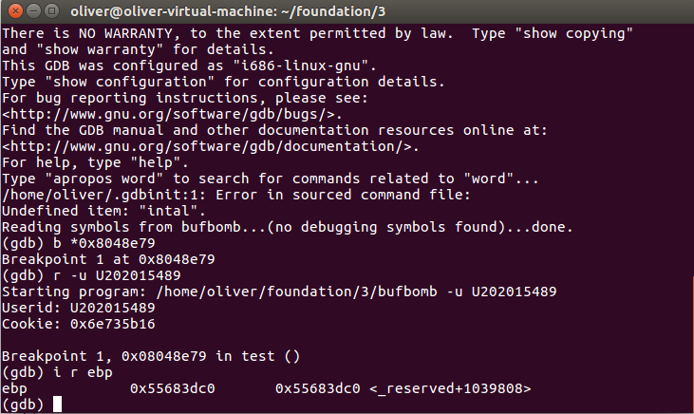
④和bang一样用gcc和objdump生成机器码并构造攻击字符串
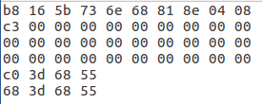
4.实验结果：实验结果如下图，可以看到已经攻击成功，在进行缓冲区溢出攻击之后getbuf返回到了正确的地点并修改了其返回值
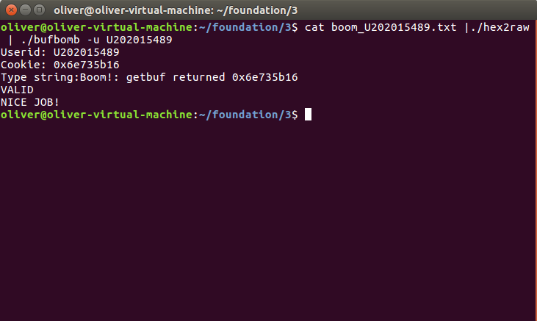

3.2.5 阶段5 nitro
1.任务描述：本阶段的实验任务与阶段四类似，即构造一攻击字符串使得getbufn函数返回cookie值至testn函数，而不是返回值1。此时，这需要你的攻击字符串将cookie值设为函数返回值，复原/清除所有被破坏的状态，并将正确的返回位置压入栈中，然后执行ret 指令以正确地返回到testn函数。与boom 不同的是，本阶段的每次执行栈（ebp）均不同，分析bufbomb.c函数可知，程序使用了random函数造成栈地址的随机变化，使得栈的确切内存地址每次都不相同。所以此时，要想办法保证每次都能够正确复原栈被破坏的状态，以使得程序每次都能够正确返回到test。
2.实验设计：用gdb调试bufbomb，寻找每一次ebp的变化规律，以获知跳转地址的信息，除了和前面一样的用gcc和objdump获取机器码，还要用机器指令nop填充攻击字符串确保每一次运行都能够跳过无用的部分直接执行攻击代码。
3.实验过程：
①运行nitro阶段程序，观察$ebp-0x208，即缓冲区首地址变化的范围
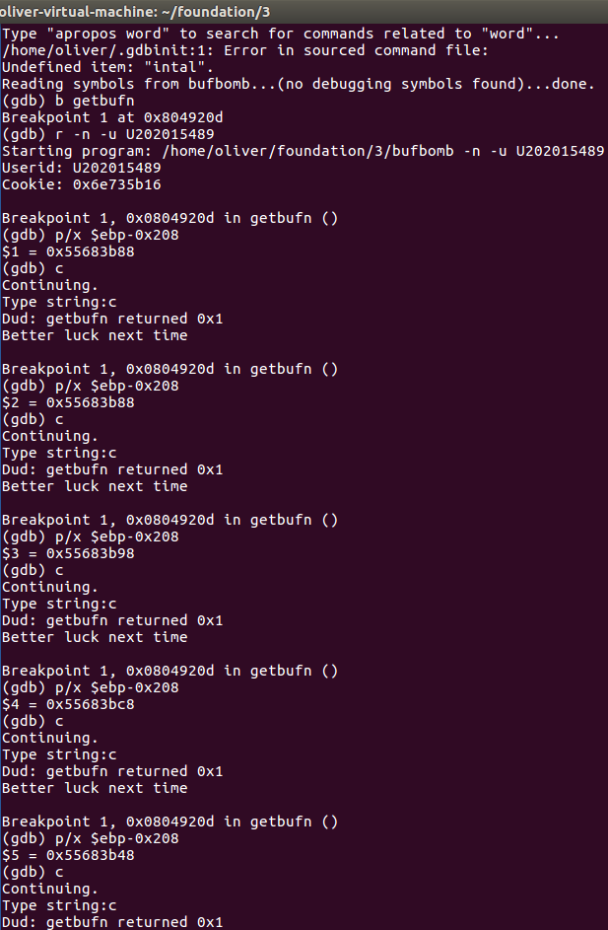
可以看出缓冲区的最高地址是0x55683bc8，我们在覆盖getbufn的返回地址时，只需保证大于这个地址即可，一定能执行到我们的攻击代码（当然也不能太大超过缓冲区的最高地址）
②观察getbufn函数，得知写入字符串的首地址为-0x208(%ebp)，而返回地址位于0x4(%ebp)，因此我们需填充0x4 - (-0x208) = 0x20c = 524个字节的字符，再写4个字节覆盖getbufn()的返回地址。
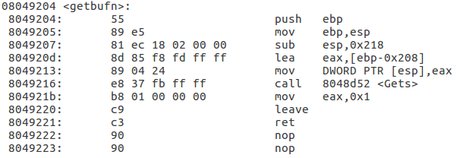
③bufbomb在5次调用testn()和getbufn()的过程中，两个函数的栈是连续的，在testn()汇编代码开头有
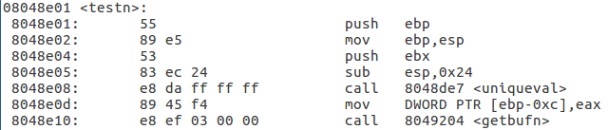
可知%esp=%ebp-4-0x24，即 %ebp = %esp + 0x28。
其中，getbufn执行ret前的leave指令已经正确地恢复%esp(leave等价于 mov %ebp,%esp加上pop %ebp，我们的字符串无法覆盖%ebp,%esp寄存器，%esp是从寄存器%ebp里来的，因此是正确的)。
④写出攻击代码的汇编代码并用gcc和objdump得到机器码
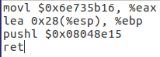
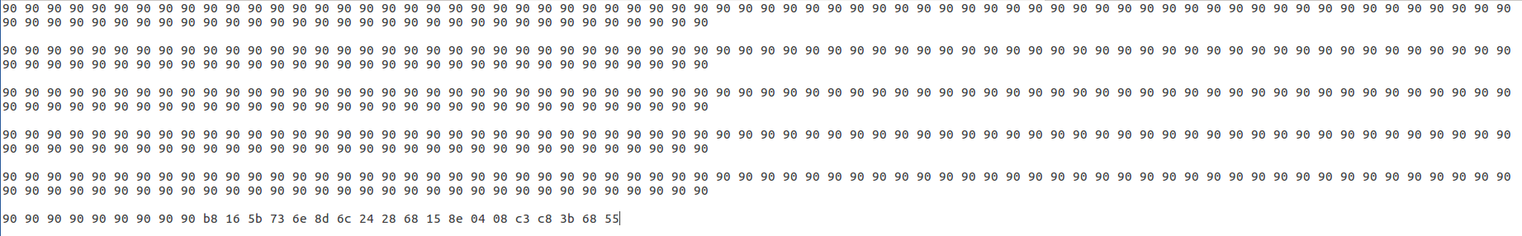
⑤巧妙地用nop指令填充攻击代码，使得无论getbuf跳转到缓冲区的哪里（满足大于之前试验过的ebp-0x208的最高地址），都能够跳过中间部分直接执行攻击代码
4.实验结果：实验结果如下图，可以看到已经攻击成功，五次循环输入均成功修改返回值并让getbuf返回到正确的地点
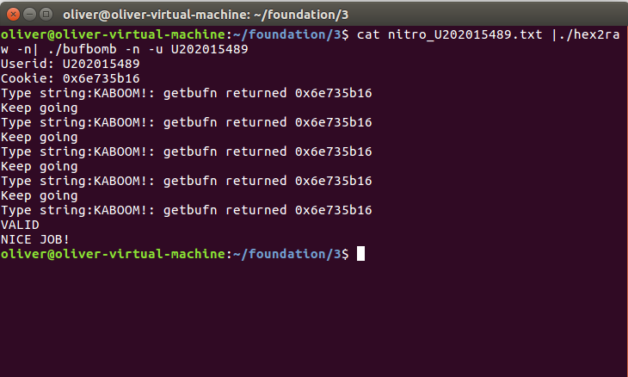

3.3实验小结
这个实验的目的主要在于加深我们对缓冲区的理解，以及缓冲区潜在的溢出危害可能会造成多么大的后果，这个实验从反面——让我们主动攻击缓冲区的方式，不光让我们对函数内部调用的栈帧结构有了更深入的认知，也掌握了很多其他技能：用gdb观察寄存器的值和变量的地址，机器码的获取，程序内部的跳转关系，还原寄存器值的重要性。
在阶段5，程序的栈帧随着程序运行实例的不同而变化，这为攻击提出了新的挑战。我们采用了nop指令进行填充，而非其他阶段中的任意值。另外，利用ebp和esp的关系而非一个固定值来还原栈帧。这些操作都需要以动态眼光来分析程序，启发我优化程序编写中的一些不良习惯。

实验总结
①实验准备阶段：
这次的实验首先从安装虚拟环境开始，我选择了VMware虚拟机，使用bing国际版搜索找到了ubuntu32位系统的镜像文件，然后分配内存构建好了虚拟环境。虚拟机还有一大不方便之处就是要将实验的相关文件想办法传输到虚拟机中，我的解决办法是首先在windows系统下接受实验文件，并且将文件上传到我的git仓库中，这样我可以在虚拟机中安装git并且用git clone命令下载实验文件。至实验准备工作完成。
②实验进行阶段：
实验2中，需要对执行文件进行反汇编查看汇编代码，并结合其中附带的指令地址完成对目标代码的分析从而破解程序。在这个过程中，首先增加了我对于gcc和gdb等linux环境下编程工具的熟悉程度。其次，大量地阅读标准汇编代码也让我对汇编语言的理解更上一层楼，能从汇编层次上分析出程序的功能。最后，完成试验任务时需要手画栈帧示意图，也让我对程序执行过程中对栈和内存的分配情况有了更深入的了解，还有对返回值的传递方法。
实验3中，除了感受到上述三点和实验2相同的好处，我也收获了从攻击有漏洞的程序这个角度来加深对编程的理解，通常我们都是正向的，努力编写出完善的程序。在完成实验3之后，我意识到哪怕是微小的一点漏洞也能被有心人利用造成极大的破坏，因此我们在之后的编程中，不光要严谨地编写代码，还要使用标准的，无漏洞的函数防止程序被他人破坏。
③实验完成：
总的来说，这次的三个实验由浅入深，全方位地提升了我对汇编语言的理解和运用，尤其是实验3中利用汇编出的机器码作为攻击字符串的一部分更是让我耳目一新，收获颇丰。

